第一节 压力的作用效果
设计说明  压强的概念学生比较陌生，教学中可以通过演示实验，并联系生活中的有关现象，使学生认识压力产生的效果与接触面积的大小关系。  对于压强的公式，要注意使学生理解它的物理意义——压强等于压力除以受力面积。同时通过例题也对应用压强公式进行计算做出示范，提醒学生计算中要注意单位的换算。  在理解了压强公式的物理含义，知道压强跟压力和受力面积的关系后，就不难找出增大和减小压强的途径了。  教学目标  【知识与技能】  （1）什么是压力的作用效果，压力的作用效果与哪些因素有关。  （2）理解压强的概念和计算公式，知道国际单位制中压强的单位及意义。  （3）理解增大和减小压强所用的方法。  【过程与方法】  （1）通过分析问题和探究活动，培养学生的观察能力、分析概括能力。  （2）在教学中渗透物理学方法，即控制变量法、比值定义法。  【情感态度和价值观】  （1）通过探究活动，使学生初步体验科学探究的过程，激发学生的学习兴趣，认识科学的重要性。  （2）培养学生实事求是的科学态度，敢于质疑，勇于创新的精神，充分体会成功的快乐。  重点难点  教学重点  压力的作用效果与哪些因素有关，压强的概念，压强公式，增大和减小压强的方法。  教学难点  建立压强的概念。  教学方法  探究式：经历实验探究过程,进一步掌握用控制变量的思路设计实验的过程，培养学生观察、分析、归纳的问题能力。  教具、学具  教师用具：实物投影仪、橡皮泥、泡沫塑料、压力小桌、200 g的钩码。  学生用具：气球、三角板等。  授课时数  2课时  第一课时 压力与压强  教学过程  导入新课  将一气球置于讲台上让班上力气较大的男生用手掌压气球，因气球打气不是很足，他必费九牛二虎之力才能压破气球，接下来叫一个力气较小的女生（偷偷给她一根针）。她只要轻轻一碰气球便破了，学生必大笑。此时设问为什么？从而引入新课。  讲授新课  一、什么是压力  1.放在水平桌面上的物体对桌面施加的力$F_{1}$，画出桌面受到的力$F_{1}$。  2.放在斜面上的物体对斜面施加的力，画出斜面受到的力$F_{2}$。  3.手指按物体，物体对墙面施加的力$F_{3}$，画出墙面受到的力$F_{3}$。  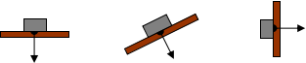  归纳这些力的共同特点：垂直作用在物体表面并指向其内部。  然后得出压力的定义。  定义：垂直作用在物体表面上的力叫做压力。  学生针对性练习：请作出下列图中各物体对支撑面的压力和重力的示意图。  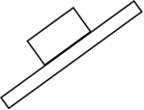  总结：  压力与重力的区别：压力与重力是不同的两类力。压力是由于相互接触的两个物体互相挤压发生形变而产生的弹力；重力是由于地面附近的物体受到地球的吸引而产生的一种力。压力的方向始终和受力物体的接触面垂直；重力的方向总是竖直向下。  二、探究压力的作用效果与哪些因素有关？  压力作用效果的体验  亲自体验一下。做教材图8－2的实验。让学生利用三角板，如图用食指和大拇指轻轻夹着两头，提问：两个手指的感觉一样吗？为什么两个手指的感受不同呢？提醒学生注意发现问题。如图，接着让笔尖压在手指上，先轻压后重压，比较两次疼痛的感觉。  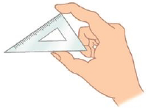  在此基础上，教师进一步提出问题：“压力的作用效果与哪些因素有关呢？”  猜想：压力的作用效果与哪些因素有关？让同学们猜想并讨论，同时说明猜想是科学研究的常用方法，但一定要用实验验证。  学生进行实验探究（讨论设计方案，收集实验数据，得出实验结论，交流实验体会）  学生在这里的实验方案很多，可采用复式教学法——各组学生先分别做自己设计的实验，然后分别上讲台汇报。  大家猜想压力的作用效果可能与多个因素有关，那么实验中我们应采用什么研究方法呢？（控制变量法）如何控制变量呢？  教师演示8－3实验  进行实验：对比（a）（b）图，控制接触面积大小相同，改变了压力大小；对比（a）（c）图，控制压力大小相等，改变了接触面积大小。  分析与论证：  ①在相同受力面积时，压力越大，压力的作用效果越明显；  ②在相同的压力时，受力面积越小，压力的作用效果越明显。  因此，压力作用效果不仅跟压力的大小有关系，还跟受力面积有关系。  判断下列说法的对错，并找出错误之处。  A.物体受到的重力越大，产生的压力越大  B.在受力面积相等时，重力大的物体产生的压强一定大  C.压力大的物体产生的压强不一定大  D.压力相等时，底面积大的物体受到的压强一定小  学生思考问题：如果压力和受力面积的大小都不相等时，我们该如何比较压力的作用效果呢？  三、压强  1.定义：在物理学中，把物体所受的压力与受力面积的比叫做压强。  2.公式：；$p=\frac{F}{S}$。（比值法）  并由此引出压强的单位是由力的单位和面积单位共同组成的。单位：$牛/米^{2}$。读作：牛顿每平方米；它有一个专门的名称叫做帕斯卡，简称帕，符号是Pa。以成年人站立时对地面的压强约$1.5×{10}^{4} Pa$的含义是：1$米^{2}$的地面受到的压力约$1.5×{10}^{4}$牛顿。  3.压强$p$的物理意义：描述压力作用效果的明显程度。  课堂小结  一、压力：（$F$）  1.定义：垂直作用在物体表面上的力叫做压力。  2.方向：垂直受力物体表面，并指向受力物体。  3.压力与重力的区别。  二、压力作用效果跟压力的大小和受力面积的大小有关。  三、压强：（$p$）  1.在物理学中，把物体所受的压力与受力面积的比叫做压强。  2.公式：$p=\frac{F}{S}$  3.国际单位制中的单位：帕斯卡，简称帕，符号是Pa。1帕=$1牛/米^{2}$，表示“每平方米面积上受到的压力是1牛”。  4.压强是表示压力作用效果的物理量。  当堂达标  1．下列关于压力的说法，正确的是（ ）  A．放在水平地面上的物体，对地面的压力就是物体的重力  B．压力的大小一定与物体重力大小有关  C．压力的方向总是竖直向下的  D．压力属于弹力，它的产生一定是相互接触的两物体间要有挤压作用  答案：D  2．放在水平桌面上的茶杯，对桌面有压力，下列有关“茶杯对桌面压力”的说法，正确的是（ ）  A．茶杯对桌面的压力是由于茶杯发生弹性形变而产生的  B．茶杯对桌面的压力是作用在茶杯上的  C．茶杯对桌面的压力就是重力  D．茶杯对桌面的压力是由于桌面发生形变而产生的  答案：A  3.下列说法正确的是（ ）  A．作用在物体上的力越大，压强就越大  B．受力面积越大，压强就越小  C．当压力一定时，受力面积越大，压强越大  D．当受力面积一定时，压力越大，压强越大  答案：D  4．如图所示，$A$为重$5 N$的物体，$B$为粗糙水平面，$F$为竖直作用在$A$上的力，大小为$6 N$，则图甲中$B$所受压力为_____N，图乙中$B$所受压力为 _______N。  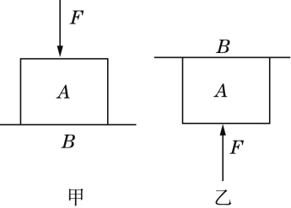  答案：11 1  5．一个苹果或两个较小的鸡蛋放在手中静止时，对手的压力约为_________，一名普通的中学生站在地面上，对地面的压力约为_________。  答案：1 N 500 N  - 一块砖平放与竖放在地面上，其受力面积之比为$4∶1$，则平放和竖放时，对地面的压力之比为_________,对地面的压强之比为_________。  答案：$1∶1$ $1∶4$  7．如图所示，一物体静止于某一斜面上，请你画出物体对斜面的压力的示意图。  答案：如图所示  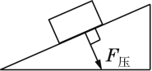  8.在探究“压力作用效果与哪些因素有关”的实验中，小周同学用一块海绵和两块规格相同的长方体砖块做了如图所示的一系列实验，请仔细观察，并分析回答下列问题：  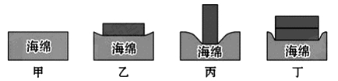  (1)压力的作用效果的大小是通过比较海绵的_________程度来确定。  (2)分析比较图乙和丙的实验现象，可以得出的结论：________________。  (3)分析比较图_________的实验现象，可得出结论：当受力面积相同时，压力越大，压力作用效果越显著。  (4)进一步综合分析图甲、乙、丙和丁的实验现象，并归纳得出结论：_______________________________________________。  答案：(1)凹陷 (2)当压力相同时，受力面积越小，压力的作用效果越显著 (3)乙和丁 (4)压力的作用效果与压力大小和受力面积大小有关  板书设计  第一课时 压力与压强  一、压力  1.压力：垂直作用在物体表面上的力。  2.压力与重力的区别  二、压力作用效果影响因素：压力、受力面积。  三、压强  1.定义：把物体所受的压力与受力面积的比叫做压强。  2.公式：$p=\frac{F}{S}$  3.单位：帕，符号：Pa $1Pa=1 N/m^{2}$  4.物理意义：描述压力作用效果的明显程度。  第二课时 压强的计算与应用  教学过程  讲授新课  一、压强的计算  练习：计算芭蕾舞演员和大象对地面的压强。请两位同学到黑板上做题，其余同学在下面做，教师来回巡视，及时发现学生的解题问题，给予及时纠正。做完后，讲评练习的同时指出同学在解题中出现的错误和不规范的问题。  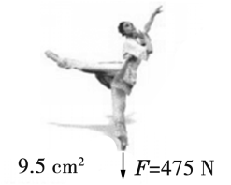  计算芭蕾舞演员对地面的压强  已知：$F=475 N$ $S_{1}=9.5 {cm}^{2}$  求:$p_{1}$  解:芭蕾舞演员对地的受力面积为$S_{1}=9.5{ cm}^{2}=9.5×{10}^{-4}{ m}^{2}$  对地面的压力为$F=475 N$  $p_{1}=\frac{F}{S_{1}}=\frac{475 N}{9.5×{10}^{-4 }m^{2}}=5×{10}^{5} Pa$  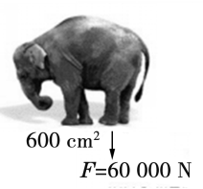  计算大象对地面的压强  已知：$F=6 000 kg$ $S_{2}=4×600 {cm}^{2}$  求:$p_{2}$  解：大象对地的受力面积为$S_{2}=600 {cm}^{2}×4=2 400{ cm}^{2}=2.4×{10}^{-1}{ m}^{2}$  对地面的压力为$F=6×{10}^{4} N$  $p_{2}=\frac{F}{S_{2}}=\frac{6×{10}^{4} N}{2.4×{10}^{-1}{ m}^{2}}=2.5×{10}^{5} Pa$  总结：应用压强公式计算时，需要注意以下几点。（1）单位要换算成国际单位制单位，计算得到的压强单位才是帕。（2）公式中的受力面积$S$,是指两接触物体的接触面积，并且注意大象与地面的接触面积是四只脚与地面接触面积的总和。由计算结果可以看出，大象对地面的压力大于芭蕾舞演员的，但芭蕾舞演员对地面的压强大于大象的，由此可知，压力的作用效果——压强与受力面积和压力大小有关。  二、压强知识的应用  设问：压强是越大越好，还是越小越好呢？然后解释生活中我们需要压强大时要想办法增大压强，需要压强小时想办法减小压强？同时说明任何物体能够承受的压强都有一定的限度，超过这个限度，物体会被压坏。举例说明：如砖能承受的压强大约是$5×{10}^{6} Pa$，混凝土是$（5\sim 50）×{10}^{6} Pa$等。为了不压坏物体，使物体受到的压强小于物体能承受压强，因此人们就想方设法减小物体受到的压强。  设问：如何去增大压强或减小压强呢？引导学生从生活中找出增大和减小压强的方法；解决课前提出的问题。由$p=\frac{F}{S}$分析出增大压强与减小压强的办法，并引导鼓励同学分类举出生活中我们应用的增大压强和减小压强的例子，如：①书包带平而宽；  ②吸管一头尖一头钝；  ③椅子用宽而平的板，而不用一细杆；  ④铁轨铺在枕木上等。  老师提示，学生归纳总结：  1.增大压强的方法：  ①增大压力；②减小受力面积；③既增大压力又减小受力面积。  2.减小压强的方法：  ①减小压力；②增大受力面积；③既减小压力又增大受力面积。  课堂小结  一、压强的计算  1.公式：$p=\frac{F}{S}$。  2.注意：单位换算。  二、减小或增大压强的方法  1.当压力一定时，减小受力面积，可增大压强；增大受力面积，可减小压强。  2.当受力面积一定时，减小压力，可减小压强；增大压力，可增大压强。  当堂达标  1. 如图所示，用两食指同时压铅笔两端，左手指受到的压力为$F_{1}$，压强为$p_{1}$，右手指受到的压力为$F_{2}$，压强为$p_{2}$，下列说法正确的是( )  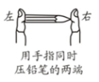  A.$F_{1}＜F_{2}$ B.$F_{1} ＞F_{2}$ C$.p_{1}＜p_{2}$ D.$p_{1}＞p_{2}$  答案：C  2. 把吹胀的气球压在一根大头针上，稍一用力气球就被刺破，而用同样大小的力把它压在大量的大头针上，气球却安然无恙，这是因为( )  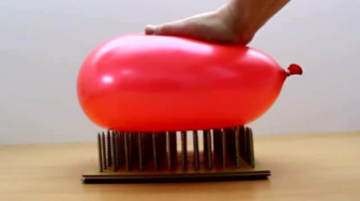  A.气球受到的压力减小了  B.气球的受力面积增大了  C.气球受到的压强增大了  D.压力对气球的作用效果更明显了  答案：B  3.盲道是为盲人提供行路方便和安全的道路设施，一般由两种砖铺成，一种是条形引导砖，引导盲人放心前行，称为行进盲道；一种是带有圆点的提示砖，提示盲人前面有障碍，该转弯或上、下坡了，称为提示盲道，如图所示。砖上的条形或圆点高出地面5 mm，当盲人走在上面时( )  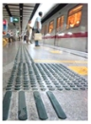  A.增大了脚底的压力，使脚底产生感觉  B.增大了脚底的压强，使脚底产生感觉  C.减小了脚底的压力，使脚底产生感觉  D.减小了脚底的压强，使脚底产生感觉  答案：B  4.如图，图钉尖的面积是$5×{10}^{－8}m^{2}$，图钉帽的面积是$1×{10}^{－4}m^{2}$，松木能承受的最大压强是$5×{10}^{6} Pa$。以下说法正确的是( )  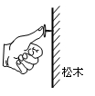  A.图钉静止时，它受到水平向左的力大于水平向右的力  B.图钉静止时，它受到水平向左的力小于水平向右的力  C.手指至少要用500 N 的力，图钉尖才能进入松木  D.手指至少要用0.25 N 的力，图钉尖才能进入松木  答案：D  5.为了适应生存环境，老虎都长有尖尖的牙齿，如图所示。当老虎用相同的力咬食物时，受力的_________越小，产生的_________越大。  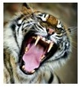  答案：面积 压强  6.“马踏飞燕”是汉代艺术家高度智慧、丰富想象、浪漫主义精神和高超艺术的结晶。如图所示，有一“马踏飞燕”工艺品采用密度为 $8.0×{10}^{3} kg/m^{3}$的合金材料制造，总体积为$1 dm^{3}$，飞燕与水平桌面的接触面积为$20 cm^{2}$，则该工艺品的质量为___________kg，对水平桌面的压强为_________Pa。（$g$取$10 N/kg$）  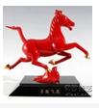  答案：8 $4×{10}^{4}$  7.涵涵的爸爸买了一双有按摩功能的拖鞋，涵涵发现与脚接触的鞋底表面有许多小凸起，感觉很好奇，他穿上这双拖鞋后感觉脚底有点疼，由此他猜想压力的作用效果可能与___________有关。为了验证他的猜想，涵涵找来了如图所示的实验器材：两个同样大小但疏密程度不同的钉板(质量不等)，两个相同的海绵。请你帮他完成以下实验过程。  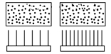  (1)由于钉板质量不同，所以聪明的涵涵把两个钉板的钉尖朝上放在水平桌面上，然后把两个相同的海绵分别放在两个_________上观察两个海绵的形变程度。  (2)在实验中涵涵观察到，海绵形变较小，实验效果不明显，这时他发现桌上有几盒酸奶，于是他在两个_______上分别放上质量__________(选填“相同”或“不同”)的酸奶，使实验效果变得明显了。  (3)实验中涵涵观察到，钉子较少时海绵的形变程度明显，由此可得到的结论是：当_________一定时，________压力的作用效果越明显。  答案：受力面积大小 (1)钉板 (2)相同海绵 相同 (3)压力 受力面积越小  8. 履带式推土机能在松软、泥泞或呈一定的坡度的环境中作业，如图所示为某品牌履带式推土机，下表为其主要参数。根据表中提供的信息，请解答下列问题：（$g$取$10 N/kg$）  质量/kg 12 000  一条履带接触地面的长度/m 2.5  一条履带宽度/m 0.8  （1）观察履带和推土铲的构造特点，举出两个特点，分别说明所应用的物理知识和作用。  （2）该推土机静止在水平地面上对地面产生的压强有多大？  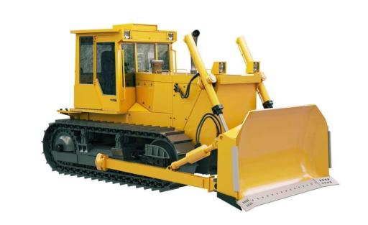  解：（1）推土机安装履带，是压力一定时，通过增大受力面积来减小压强；推土铲比较锋利，是压力一定时，通过减小受力面积来增大压强；  （2）推土机静止在水平地面上对地面的压力  $F＝G＝mg＝12 000 kg×10 N/kg＝120 000 N$；  每条履带与地面的接触面积为$S_{每条}＝ab＝2.5 m×0.8 m＝2m^{2}$，  推土机与地面的总接触面积为$S＝2S_{每条}＝2×2{ m}^{2}＝4{ m}^{2}$，  则推土机静止在水平地面上对地面产生的压强为  $p=\frac{F}{S}=\frac{120 000 N}{4 m^{2}}=3×{10}^{4} Pa$。  板书设计  第二课时 压强的计算与应用  一、压强公式计算  1.公式：。  2.注意：单位换算。  二、压强知识的应用  1.增大压强的方法：  ①增大压力；②减小受力面积；③既增大压力又减小受力面积。  2.减小压强的方法：  ①减小压力；②增大受力面积；③既减小压力又增大受力面积。 | 教学反思

